α波（alpha）是怎麼樣提升記憶力和專注力的？
2018-10-23 由 全能右腦 發表于資訊
人的腦波有四種，α波（alpha）、β波（beta）、δ波（delta）、θ波（theta）四種。
睡覺時出現的腦波：
δ波（delta）、θ波（theta）是睡覺時的腦波。
δ波：溶入大自然、本體狀態、熟睡，0.5-3Hz（最慢波）；
θ波：夢、潛意識，4-7Hz（慢波）。
清醒時出現的腦波：
α波（alpha）、β波（beta）是清醒時的會出現腦波。
前額β波：清醒，13-30Hz（最快波）；
α波：放鬆、專注、平靜，8-13Hz（安定波）。
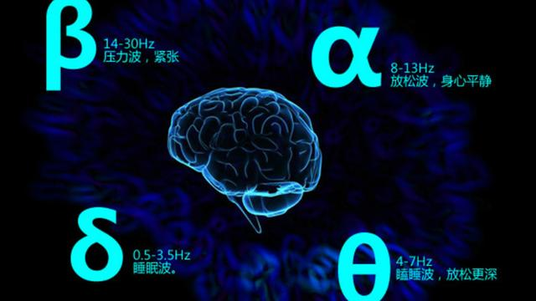
一般人在清醒時大部分的時間裡，
β波：出現的頻率是比較多的，β波可以讓人很清醒、很有條理的去處理日常的大小事，但是也容易讓人精神緊張、壓力大。
長時間腦中呈現β波，除了壓力越來越大之外，還會進一步得讓人免疫力下降。
α波：是比較偏潛意識的腦波，經過科學測量，α波在天才、特異功能人士、高段的棋手腦中特別容易出現。
當腦中出現α波的時候，身體會分泌β皮內素以及甲狀腺刺激素，這個腦內賀爾蒙對人都是好的。
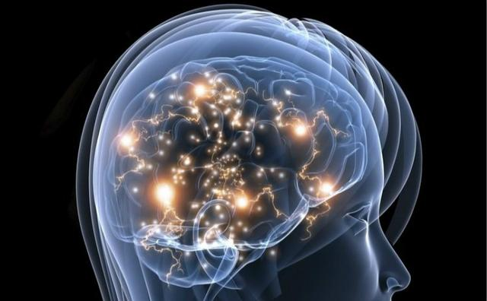
如果腦袋長期被β波占領的話，會分泌腎上腺素、正腎上腺素，會讓微血管收縮、血液循環變差、白血球停止活動，就會使人對細菌的抵抗力下降，讓人容易生病，也會好得很慢。
結論就是：要讓我們的腦中多出現α波。
以人一天的生活,來說明腦波的狀況：
一個人在早晨還在深睡時（δ腦波狀態）突然被鬧鐘叫醒，時間來不及了，馬上行動（β腦波狀態），緊張，焦慮和匆忙的一天開始了！
喝一杯咖啡使自己保持清醒（β腦波狀態），咖啡因可以抑制θ腦波和α腦波，並提高β腦波。一整天在緊張，壓力或焦慮下工作（一直是β腦波）。
一直到晚上精疲力竭時，一頭扎到床上開始大睡（直接進入δ腦波狀態），只是θ （Theta）有在作夢，而δ （Delta）整個睡死。
一天當中連放鬆和感到睏倦的時間都沒有。
現代生活中太多的人突然而有力地從一檔直接進入四檔，並從四檔直接回到一檔。現代生活的緊張，從而許多人成為緊張，焦慮所導致的疾病的犧牲品。緊張和焦慮降低人體的免疫力。
大腦有較多的α腦波的人，有相對較少的焦慮和緊張，因此免疫能力也相對較高。這當然對每一個人都有益處。
●人類的幼年期，大約三歲以前，是右腦思維的，三歲左右，開始學習語言，學習各種知識，主導判斷、邏輯思維的左腦開始漸漸發達。
●兒童大多數時間處於α波頻率下，因此他們很快活、無憂無愁，有無窮的精力、想像力，能集中精神玩喜愛的遊戲或玩具。
●當人長大後，左腦經過開發後，愈來愈發達，而右腦的能力逐漸封存起來。只有極少數的人，如科學家、藝術家、非常成功的商人以及運動員，仍然積極地開發右腦，使靈感源源不斷地流入腦內。
其實，我們可以自由地選擇腦波。要想多釋放α波，就得多使用右腦，抑制左腦。最好的是能夠把左、右腦的機能充分發揮並取得協調。
然而大多數人的左、右腦經常發生衝突，甚至於水火不容。這種左右腦不協調所引起的最典型的現代病是自律神經失調。患這種病的人蓄積了各種各樣的慢性疲勞，其原因也就是左腦使用過度。
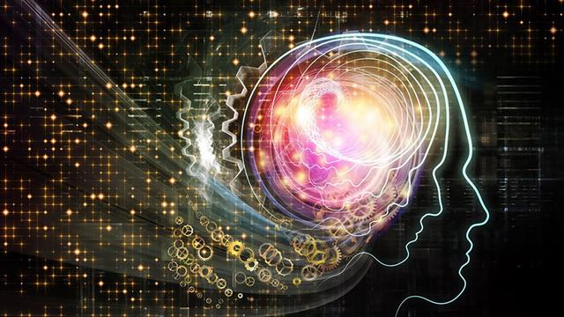
但人類可以通過開發右腦，使用自我暗示的方法控制自律神經。
舉一個簡單的例子，面試的時候怕講錯話，心裡很緊張，心臟跳動加快，這種自律神經的生理變化很敏感地隨著當事人的心理狀態而變化。如果你想像面試是一種增加見世面的好機會，完全不把錄取與否放在心上，自自然然地去面試時，你就會消除緊張。這就是自己控制自律神經。
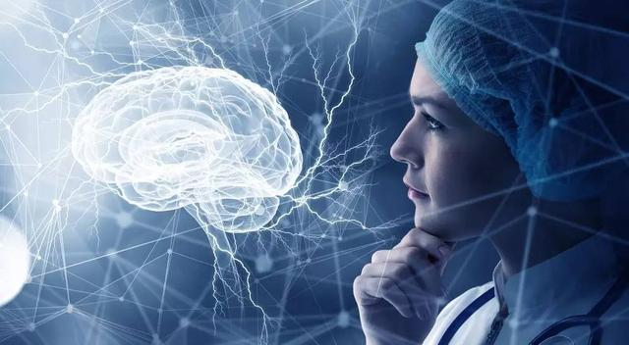
創造力不只是科學家、藝術家的專利。在生活中，每個人隨時都需要創造力，需要腦袋裡的靈光想出好點子，解決難題。對於企業家和商場打拼的人來說，創意思維更是必不可少的，要想立於不敗之地，就應該充分開發右腦，將腦波調整到放鬆狀態。
同時，一旦α波和θ波在腦內同步，右腦活性化，則共振共鳴的機能就愈加強化。
在α波和θ波運作的情況下，人類的心靈總是呈現出不急不慢的安定狀態，所以在人際關係上理所當然地會變得更加融洽，更加易於把握。
經常處於α波狀態能夠引導出人的潛在腦力，使記憶力、集中力提升，使靈感、創造力盡情發揮，使身心健康，自然治癒力增強。

全能右腦|全腦教育|全腦開發|大腦潛能開發

